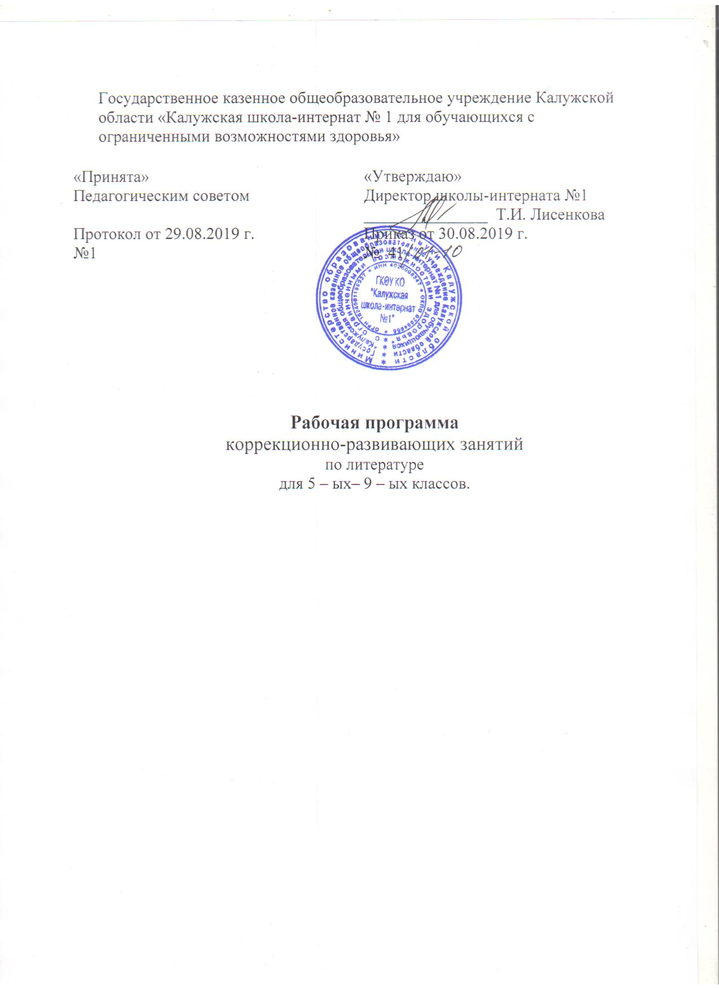

Пояснительная записка.

Предложенная рабочая программа коррекционно-развивающих занятий по литературе является структурным компонентом Адаптированной основной общеобразовательной программы основного общего образования обучающихся с задержкой психического развития, разработанной ГКОУ КО «Калужская школа-интернат № 1» на основе: ФГОС ООО, утвержденного приказом Министерства образования и науки РФ от 17 декабря 2010 г. № 1897; Примерной основной общеобразовательной программы основного общего образования по математике. 2015 г. и рассчитана на обучающихся, имеющих ограниченные возможности здоровья (задержку психического развития).
Коррекционно – развивающая работа осуществляется в следующих направлениях:
- коррекция отдельных сторон психической деятельности;
- развитие основных мыслительных операций;
- развитие различных видов мышления;
- коррекция индивидуальных пробелов в академических знаниях.
Рабочая программа направлена на ликвидацию индивидуальных пробелов в академических знаниях, возникающих вследствие пропусков по болезни или по причине не усвоения учебного материала обучающимися во время уроков, а также на перспективную подготовку выпускников к успешной сдаче государственной итоговой аттестации на базовом уровне.
В связи с этим в содержание курса включены темы, имеющие практическую направленность, формирующие жизненные компетенции, а также темы, отрабатываемые при подготовке к государственной итоговой аттестации, и те, которые вызывают наибольшие трудности у обучающихся.
Коррекционные занятия подразделяются на групповые и индивидуальные. Группы формируются на основе сходства у обучающихся корригируемых недостатков.
Данная программа предусматривает использование текстов русской и зарубежной литературы, включенных в программный материал по литературе для 5 – 9 классов.
Для реализации программы используются учебники:
5 класс
Коровина В. Я., Коровин В. И., Журавлев В. П. Литература. 5 класс. В 2-х ч., М., Просвещение
6 класс
Полухина В. П., Коровина В. Я., Журавлев В. П. / Под ред. Коровиной В. Я.
Литература. 6 класс.. 6 класс. В 2-х ч., М., Просвещение
7 класс
Баранов М.Т., Ладыженская Т.А., Тростенцова Л.А. Русский язык. 7 класс. – М.: Просвещение.
Л. С. Атанасян, В. Ф. Бутузов, С. Б. Кадомцев, Геометрия 7 – 9 класс: учебник для общеобразовательных учреждений – М.: Просвещение

8 класс
Коровина В. Я., Журавлев В. П., Коровин В. И. Литература. 8 класс. В 2-х ч.класс – М.: Просвещение.
9 класс
Коровина В. Я., Журавлев В. П., Коровин В. И. / Под ред. Коровиной В. Я. Литература.
9 класс. В 2-х ч. – М.: Просвещение.

Используемые словари:
Толковый словарь русского языка.
Словарь фразеологизмов.
Морфемный и словообразовательный словари.
Орфографический словарь.
Справочники и энциклопедии различной направленности.

Планируемые результаты освоения.
Личностные, метапредметные и предметные результаты.

Содержание курса «Учимся работать с текстом» обеспечивает реализацию следующих личностных, метапредметных и предметных результатов:
Личностными результатами являются: готовность ученика целенаправленно использовать знания в учении и в повседневной жизни для поиска и исследования информации, представленной в различной форме; способность характеризовать собственные знания и умения по предметам, формулировать вопросы, устанавливать, какие из предложенных учебных и практических задач могут быть им успешно решены; познавательный интерес к различной информации; читательский интерес.
Метапредметными результатами обучающихся являются: способность анализировать учебную ситуацию с точки зрения информационного наполнения, устанавливать количественные и пространственные отношения объектов окружающего мира, строить алгоритм поиска необходимой информации, определять логику решения практической и учебной задач; умение моделировать — решать учебные задачи с помощью знаков (символов), планировать, контролировать и корректировать ход решения учебной задачи.
Учитывая специфику курса «Учимся работать с текстом», предметные результаты его изучения являются достижениями всех без исключения учебных предметов на ступени основного общего образования.
Выпускник научится:
- ориентироваться в содержании текста и понимать его целостный смысл:
- определять признаки текста, тему, основную мысль, идею текста, авторскую позицию;
- выбирать из текста или придумать заголовок, соответствующий содержанию и общему смыслу текста;
- формулировать тезис, выражающий общий смысл текста; подбирать аргументы, формулировать выводы;
- составлять разные виды планов; объяснять порядок частей/микротем, содержащихся в тексте;
- сопоставлять основные текстовые и внетекстовые компоненты: обнаруживать соответствие между частью текста и его общей идеей, сформулированной вопросом, объяснять назначение рисунка, пояснять схемы, таблицы, диаграммы и т.д.;
- находить в тексте требуемую информацию (пробегать текст глазами, определять его основные элементы, сопоставлять формы выражения информации в запросе и в самом тексте, устанавливать, являются ли они тождественными или синонимическими, находить необходимую единицу информации в тексте);
- решать учебно-познавательные и учебно-практические задачи, требующие полного и критического понимания текста:
- определять назначение разных видов текстов;
- ставить перед собой цель чтения, направляя внимание на полезную в данный момент информацию;
- различать темы и подтемы специального текста;
- выделять не только главную, но и избыточную информацию;
- прогнозировать последовательность изложения идей текста;
- сопоставлять разные точки зрения и разные источники информации по заданной теме;
- выполнять смысловое свёртывание выделенных фактов и мыслей;
- формировать на основе текста систему аргументов (доводов) для обоснования определённой позиции;
- понимать душевное состояние персонажей текста, сопереживать им.
Выпускник получит возможность научиться:
- анализировать изменения своего эмоционального состояния в процессе чтения, получения и переработки полученной информации и её осмысления.
- Работа с текстом: преобразование и интерпретация информации
Выпускник научится:
- структурировать текст, используя списки, оглавление, разные виды планов;
- преобразовывать текст, используя новые формы представления информации: диаграммы, таблицы, схемы, переходить от одного представления данных к другому;
- интерпретировать текст:
- сравнивать и противопоставлять заключённую в тексте информацию разного характера;
- обнаруживать в тексте доводы в подтверждение выдвинутых тезисов;
- делать выводы из сформулированных посылок;
- выводить заключение о намерении автора или главной мысли текста.
Выпускник получит возможность научиться:
- выявлять имплицитную информацию текста на основе сопоставления иллюстративного материала с информацией текста, анализа подтекста (использованных языковых средств и структуры текста).
Работа с текстом: оценка информации
Выпускник научится:
- откликаться на содержание текста:
- связывать информацию, обнаруженную в тексте, со знаниями из других источников;
- оценивать утверждения, сделанные в тексте, исходя из своих представлений о мире;
- находить доводы в защиту своей точки зрения;
- откликаться на форму текста: оценивать не только содержание текста, но и его форму, а в целом — мастерство его исполнения;
- на основе имеющихся знаний, жизненного опыта подвергать сомнению достоверность имеющейся информации, обнаруживать недостоверность получаемой информации, пробелы в информации и находить пути восполнения этих пробелов;
- в процессе работы с одним или несколькими источниками выявлять содержащуюся в них противоречивую, конфликтную информацию;
- использовать полученный опыт восприятия информационных объектов для обогащения чувственного опыта, высказывать оценочные суждения и свою точку зрения о полученном сообщении (прочитанном тексте).
Выпускник получит возможность научиться:
- критически относиться к рекламной информации;
- находить способы проверки противоречивой информации;
- определять достоверную информацию в случае наличия противоречивой или конфликтной ситуации.

Содержание.
5 класс
Раздел «Работа с текстом: поиск информации и понимание прочитанного»
Восприятие на слух и понимание различных видов сообщений. Типы речи. Речь книжная и разговорная. Художественный стиль речи. Изобразительно-выразительные средства. Текст, его основные признаки. Тема текста, основная мысль текста, идея. Авторская позиция. Заголовок текста. Вычленение из текста информации, конкретных сведений, фактов, заданных в явном виде. Основные события, содержащиеся в тексте, их последовательность. Развитие мысли в тексте. Способы связи предложений в тексте. Средства связи предложений в тексте. Смысловые части текста, микротема, абзац, план текста. Упорядочивание информации по заданному основанию. Существенные признаки объектов, описанных в тексте, их сравнение. Разные способы представления информации: словесно, в виде рисунка, символа, таблицы, схемы. Виды чтения: ознакомительное, изучающее, поисковое, выбор вида чтения в соответствии с целью чтения. Источники информации: справочники, словари.
Использование формальных элементов текста (подзаголовки, сноски) для поиска нужной информации.
Раздел «Работа с текстом: преобразование и интерпретация информации»
Подробный и сжатый пересказ. Вопросы по содержанию текста. Формулирование выводов, основанных на содержании текста. Аргументы, подтверждающие вывод. Преобразование (дополнение) информации из сплошного текста в таблицу. Преобразование информации, полученной из рисунка, в текстовую задачу. Заполнение предложенных схем с опорой на прочитанный текст.
Выступление перед аудиторией сверстников с небольшими сообщениями, используя иллюстративный ряд (плакаты, презентацию).

Раздел «Восполнение индивидуальных пробелов в знаниях».
Раздел «Коррекция отдельных сторон психической деятельности; развитие основных мыслительных операций; развитие различных видов мышления».

6 класс
Раздел «Работа с текстом: поиск информации и понимание прочитанного»
Восприятие на слух и понимание различных видов сообщений. Типология текстов. Речевая ситуация. Функционально-стилевая дифференциация тестов (разговорный стиль, художественный стиль, официально-деловой стиль, научный стиль). Языковые особенности разных стилей речи. Жанр текста. Понимание текста с опорой на тип, стиль, жанр, структуру, языковые средства текста. Осознанное чтение текстов с целью удовлетворения интереса, приобретения читательского опыта, освоения и использования информации. Текст, тема текста, основная мысль, идея. Авторская позиция. Вычленение из текста информации, конкретных сведений, фактов, заданных в явном виде. Основные события, содержащиеся в тексте, их последовательность. Развитие мысли в тексте. Способы связи предложений в тексте. Средства связи предложений в тексте. Смысловые части текста, микротема, абзац, план текста. Простой, сложный, тезисный план. Понимание информации, представленной в неявном виде. Упорядочивание информации по заданному основанию. Существенные признаки объектов, описанных в тексте, их сравнение. Разные способы представления информации: словесно, в виде, символа, таблицы, схемы, знака. Виды чтения: ознакомительное, изучающее, поисковое, выбор вида чтения в соответствии с целью чтения. Источники информации: справочники, словари.
Использование формальных элементов текста (подзаголовки, сноски) для поиска нужной информации.
Раздел «Работа с текстом: преобразование и интерпретация информации»
Подробный и сжатый пересказ (устный и письменный). Вопросы по содержанию текста. Формулирование выводов, основанных на содержании текста. Аргументы, подтверждающие вывод. Соотнесение фактов с общей идеей текста, установление связей, не показанных в тексте напрямую. Сопоставление и обобщение содержащейся в разных частях текста информации. Составление на основании текста небольшого монологического высказывания в качестве ответа на поставленный вопрос. Преобразование (дополнение) информации из сплошного текста в таблицу. Преобразование информации из таблицы в связный текст. Преобразование информации, полученной из схемы, в текстовую задачу. Составление схем с опорой на прочитанный текст. Формирование списка используемой литературы и других информационных источников. Определение последовательности выполнения действий, составление инструкции из 6–7 шагов (на основе предложенного набора действий, включающего избыточные шаги).
Создание собственных письменных материалов на основе прочитанных текстов: выписки из прочитанных текстов с учётом цели их дальнейшего использования, небольшие письменные аннотации к тексту, отзывы о прочитанном. Создание небольших собственных письменных текстов по предложенной теме, представление одной и той же информации разными способами, составление инструкции (алгоритма) к выполненному действию. Выступление перед аудиторией сверстников с небольшими сообщениями, используя иллюстративный ряд (плакаты, презентацию).
Раздел «Восполнение индивидуальных пробелов в знаниях».
Раздел «Коррекция отдельных сторон психической деятельности; развитие основных мыслительных операций; развитие различных видов мышления».
7 класс
Раздел «Работа с текстом: поиск информации и понимание прочитанного»
Восприятие на слух и понимание различных видов сообщений. Типология текстов. Функционально-стилевая дифференциация тестов (разговорный стиль, художественный стиль, официально-деловой стиль, научный стиль, публицистический стиль). Языковые особенности разных стилей речи. Жанр текста. Понимание текста с опорой на тип, стиль, жанр, структуру, языковые средства текста. Текст, тема текста, основная мысль текста, идея. Вычленение из текста информации, конкретных сведений, фактов, заданных в явном и неявном видах. Смысловые части текста, микротемы, абзац, план текста. Существенные признаки объектов, описанных в тексте, их сравнение. Разные способы представления информации: словесно, в виде символа, таблицы, схемы, знака, диаграммы. Виды чтения: ознакомительное, изучающее, поисковое, выбор вида чтения в соответствии с целью чтения. Источники информации: справочники, словари, энциклопедии, Интернет.
Работа с несколькими источниками информации. Сопоставление информации, полученной из нескольких источников.
Раздел «Работа с текстом: преобразование и интерпретация информации»
Подробный и сжатый пересказ (устный и письменный). Приемы сжатия текста. Вопросы по содержанию текста. Формулирование выводов, основанных на содержании текста. Аргументы, подтверждающие вывод. Соотнесение фактов с общей идеей текста, установление связей, не показанных в тексте напрямую. Сопоставление и обобщение содержащейся в разных частях текста информации. Составление на основании текста монологического высказывания. Формулирование вопросов по содержанию текста. Преобразование (дополнение) информации из сплошного текста в таблицу. Преобразование информации, полученной из таблицы, схемы, диаграммы в связный текст. Составление тезисов с опорой на прочитанный текст. Формирование списка используемой литературы и других информационных источников. Составление инструкции, алгоритма.
Создание собственных письменных материалов на основе прочитанных текстов: планы, тезисы и конспекты на основе прочитанных текстов с учётом цели их дальнейшего использования, письменные аннотации к тексту, отзывы о прочитанном. Создание собственных письменных текстов по предложенной теме, представление одной и той же информации разными способами, составление инструкции (алгоритма) к выполненному действию. Выступление перед аудиторией сверстников с небольшими сообщениями, используя иллюстративный ряд (плакаты, презентацию).
Раздел «Восполнение индивидуальных пробелов в знаниях».
Раздел «Коррекция отдельных сторон психической деятельности; развитие основных мыслительных операций; развитие различных видов мышления».
8 класс
Раздел «Работа с текстом: поиск информации и понимание прочитанного»
Восприятие на слух и понимание различных видов сообщений. Типология текстов. Рассуждение-размышление. Рассуждение-объяснение. Рассуждение-доказательство. Функционально-стилевая дифференциация тестов (разговорный стиль, художественный стиль, официально-деловой стиль, научный стиль, публицистический стиль). Языковые особенности разных стилей речи. Жанр текста. Понимание текста с опорой на тип, стиль, жанр, структуру, языковые средства текста. Текст, тема текста, основная мысль текста, идея. Вычленение из текста информации, конкретных сведений, фактов, заданных в явном и неявном видах. Смысловые части текста, микротемы, план текста. Разные способы представления информации: словесно, в виде символа, таблицы, схемы, знака, диаграммы. Источники информации: справочники, словари, энциклопедии, Интернет.
Работа с несколькими источниками информации. Сопоставление информации, полученной из нескольких источников.
Раздел «Работа с текстом: преобразование и интерпретация информации»
Подробный и сжатый пересказ (устный и письменный). Приемы сжатия текста. Формулирование тезисов и выводов, основанных на содержании текста. Аргументы, подтверждающие вывод. Соотнесение фактов с общей идеей текста, установление связей, не показанных в тексте напрямую. Сопоставление и обобщение содержащейся в разных частях текста информации. Составление на основании исходного текста (художественного, публицистического стиля) монологического высказывания (устного и письменного) в соответствии с заданным типом и стилем речи. Композиция текста типа рассуждения. Выбор типа и стиля речи собственного монологического высказывания с учетом поставленной задачи. Формулирование тезисов, аргументов, выводов с опорой на прочитанный текст.
Создание собственных письменных материалов на основе прочитанных текстов: планы, тезисы и конспекты на основе прочитанных текстов с учётом цели их дальнейшего использования, письменные аннотации к тексту, отзывы о прочитанном.
Письменное воспроизведение текста с заданной степенью свернутости (сжатое изложение содержания прослушанного текста). Создание письменного текста в соответствии с заданной темой и функционально-смысловым типом речи.
Раздел «Восполнение индивидуальных пробелов в знаниях».
Раздел «Коррекция отдельных сторон психической деятельности; развитие основных мыслительных операций; развитие различных видов мышления».
9 класс
Раздел «Работа с текстом: поиск информации и понимание прочитанного»
Восприятие на слух и понимание различных видов сообщений. Рассуждение-размышление. Рассуждение-объяснение. Рассуждение-доказательство. Функционально-стилевая дифференциация тестов (разговорный стиль, художественный стиль, официально-деловой стиль, научный стиль, публицистический стиль). Языковые особенности разных стилей речи. Жанр эссе. Понимание текста с опорой на тип, стиль, жанр, структуру, языковые средства текста. Текст, тема текста, основная мысль текста, идея. Вычленение из текста информации, конкретных сведений, фактов, заданных в явном и неявном видах. Смысловые части текста, микротема, абзац, план текста.
Работа с несколькими источниками информации. Сопоставление информации, полученной из нескольких источников.
Раздел «Работа с текстом: преобразование и интерпретация информации»
Подробный и сжатый пересказ (письменный). Приемы сжатия текста. Формулирование тезисов и выводов, основанных на содержании текста. Аргументы, подтверждающие вывод. Соотнесение фактов с общей идеей текста, установление связей, не показанных в тексте напрямую. Сопоставление и обобщение содержащейся в разных частях текста информации. Составление на основании исходного текста (художественного, публицистического стиля) монологического высказывания (устного и письменного) в соответствии с заданным типом и стилем речи. Композиция текста типа рассуждения. Выбор типа и стиля речи собственного монологического высказывания с учетом поставленной задачи. Формулирование тезисов, аргументов, выводов с опорой на прочитанный текст.
Создание собственных письменных материалов на основе прочитанных текстов: планы, тезисы и конспекты на основе прочитанных текстов с учётом цели их дальнейшего использования. Письменное воспроизведение текста с заданной степенью свернутости (сжатое изложение содержания прослушанного текста). Создание письменного текста в соответствии с заданной темой и функционально-смысловым типом речи. Создание эссе на заданную тему.
Раздел «Восполнение индивидуальных пробелов в знаниях».
Раздел «Коррекция отдельных сторон психической деятельности; развитие основных мыслительных операций; развитие различных видов мышления».

Тематическое планирование с указанием количества часов, отводимых на освоение каждой темы.

№ | Тема | 5 кл. | 6 кл. | 7 кл. | 8 кл. | 9 кл.
1 | Работа с текстом: поиск информации и понимание прочитанного | 10 | 10. | 10 | 8 | 8
2 | Работа с текстом: преобразование и интерпретация информации | 9 | 9 | 11 | 14 | 14
3 | Восполнение индивидуальных пробелов в знаниях | 9 | 9 | 7 | 7 | 7
4 | Коррекция отдельных сторон психической деятельности; развитие основных мыслительных операций; развитие различных видов мышления. | 6 | 6 | 6 | 5 | 5
 | ВСЕГО: | 34 | 34 | 34 | 34 | 34

